36. Mokinio veiklos lapas
Kokie reiškiniai vyksta degant žvakei?
1. Tyrimo tikslas

2. Hipotezė

3. Tyrimo priemonės

4. Veiklos eiga
4.1. Svarstyklėmis pasverkite žvakę.
4.2. Įtvirtinkite žvakę ant nedegaus paviršiaus.
4.3. Paruoškite anglies dioksido jutiklį darbui: pastatykite jį 10 cm atstumu nuo žvakės.
4.4. Anglies dioksido jutikliu išmatuokite anglies dioksido kiekį patalpoje ir užrašykite rodmenį.
4.5. Uždekite žvakę ir leiskite jai degti 5 min.
4.6. Stebėkite, kaip kinta anglies dioksido koncentracija pagal besikeičiančius jutiklio rodmenis ir kas 30 sekundžių užrašykite rodmenis 1 lentelėje.
4.7. Po kurio laiko virš žvakės liepsnos atsargiai palaikykite apvožtą šaltą stiklinę. Užrašykite stebimus pokyčius.
4.8. Užgesinkite žvakę, atvėsinkite ją ir pasverkite.
4.9. Apskaičiuokite žvakės masės prieš degimą ir po degimo skirtumą ir įrašykite 2 lentelėje. Pagal jutiklio rodmenis nubraižykite anglies dioksido kitimo grafiką (žr. 1 pav.).
1 lentelė. Anglies dioksido kiekio kitimas
Laikas (s) | 0 | 30 | 60 | 90 | 120 | 150 | 180 | 210 | 240 | 270 | 300
Anglies dioksido kiekis (ppm)
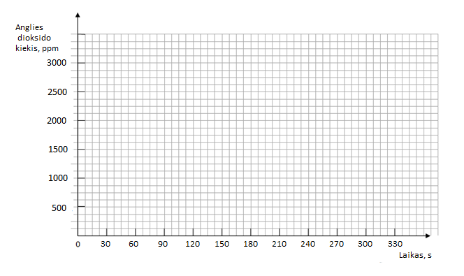
1 pav. Anglies dioksido kiekio kitimas ore degant žvakei
2 lentelė. Žvakės masės pokytis
Žvakės masė prieš bandymą (g) | Žvakės masė po bandymo (g) | Žvakės masės skirtumas (g)
5. Duomenų analizė
5.1. Paaiškinkite, kodėl degant žvakei kito anglies dioksido jutiklio rodmenys? Koks reiškinys, fizikinis ar cheminis, vyko?

5.2. Paaiškinkite, kodėl žvakei degant 5 minutes pasikeitė jos masė?

5.3. Palyginkite, kaip pasikeitė parafinas prieš degimą ir po išlydymo (kai jau vėl sustingo). Koks reiškinys, fizikinis ar cheminis, vyko?

5.4. Kas nutiko palaikius stiklinę virš degančios žvakės? Kaip tai galima paaiškinti?

5.5. Kodėl patalpas, kuriose deginamos žvakės ar kitas kuras, reikia gerai vėdinti?

6. Tyrimo išvados

7. Įsivertinimas

